**Лабораторная робота №12**

**Тема:** Взаємодія з користувачем шляхом механізму введення/виведення

**Мета:** Навчитися використовувати механізм введення/виведення.

**Індивідуальне завдання**

1. (Треба переробити лише одну програму на вибір з попередньої роботи). Треба продемонструвати взаємодію з користувачем щляхом використання функцій:

• printf() та scanf();  
• gets(), getc() та puts(), putc();

**Хід роботи**

1. printf() та scanf() .

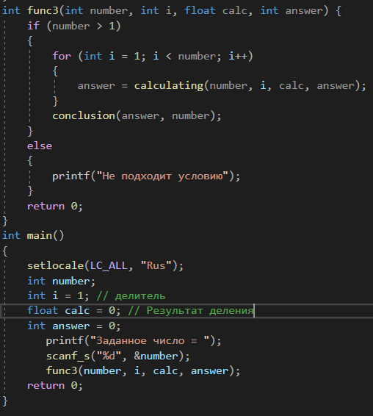

Рисунок 1 - Приклад коду (printf(), scanf())

1. gets(), getc() та puts(), putc() .

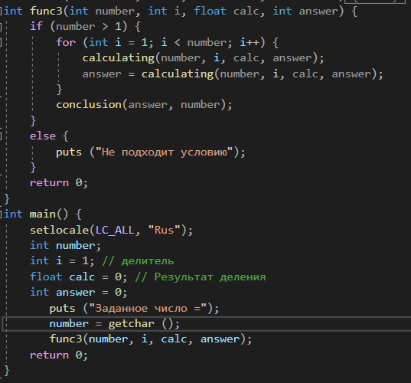

Рисунок 2.1 - Приклад коду (getchar(), puts())

1. Перевірка працездатності коду

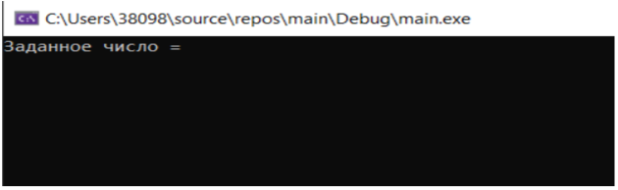  
Рисунок 4 - Робота коду

1. Перевірка правильного виконання коду

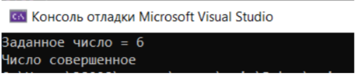

Рисунок 5 - Код працює

**Висновок:** Навчився використовувати механізм введення/виведення.